LEMBAR JAWABAN TUGAS HARIAN
PROGRAM STUDI ILMU KOMPUTER
UNIVERSITAS DJUANDA
 | NIM : I.2210167  …………………………………………………………….......................  Nama Mahasiswa : Muhammad Rangga Shibyanurrijal  ………………………………………………………………………………….  Semester : Empat (4)  …………………………………………………………………………………. | NILAI :

Jawaban :
Mulai
1. Algoritma Volume Bola
- Masukkan jari jari bola
- Hitung
Input jari jari bola
- Volume =(4/3)* math.pi8radius**3
- Cetak volume bola

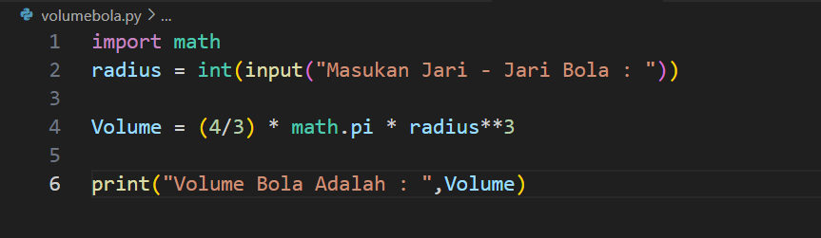
Cetak Volume Bola
Hitung Volume =(4/3)* math.pi8radius**3

selesai

2. Algoritma Volume Balok
Mulai
- Masukkan panjang Balok
- Masukkan lebar balok
Input panjang,lebar tinggi,balok
- Masukkan tinggi balok
- Hitung
- Volume = panjang *tinggi*lebar
- Cetak volume balok
Hitung Volume =panjang*lebar*tinggi

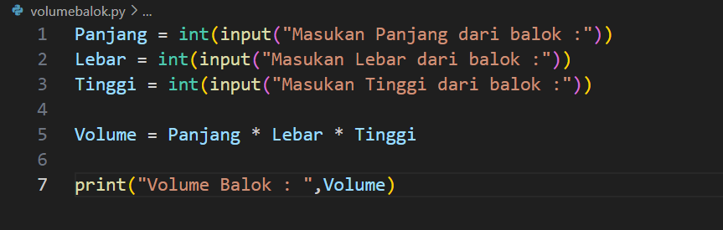
Cetak Volume Balok
selesai

3.Algortima Luas Segitiga
Mulai
- Masukkan panjang alas
- Masukkan tinggi
- Hitung
Input panjang alas dan tinggi
- Luas =0.5* alas *tinggi
- Cetak luas
Hitung luas = 0.5 *alas*tinggi

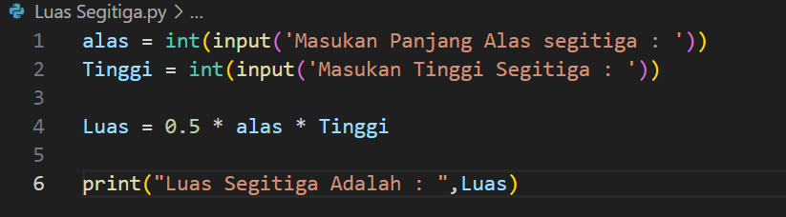
Cetak luas segitiga
selesai

TUGAS 2 APLIKASI IMT
